**報名表（國小報名表標籤）**

附件二

* 書法類作品請以透明膠帶浮貼。
* 各項資料請以電腦填寫並詳實確認無誤後列印，呈交指導老師簽名。
* 報名表務必依規定黏貼齊全（需離作品邊緣5公分），黏貼位置請見附件三。

※右上實貼

114學年度

全國學生美術比賽(國小、國中)

|  |  |
| --- | --- |
| □美術班  _______________**類**  □普通班 | |
| 姓 名 |  |
| 題 目 |  |
| 縣 市 別 | 新竹市 |
| 學校  年級/科系 | 市立關埔國小  _____年_____班 |
| 指導老師  (需**親自簽名**，審核參賽學生無臨摹、抄襲、或挪用他人創意之情形) | （學校指導老師請簽名）  若無校內指導老師，則填無。 |
| 下列欄位**書法類組必填**，其它類組免填。書法類複選參賽通知寄送地址務必以正楷清晰填寫，以利正確寄達。 | |
| **書法複選現場書寫參賽通知寄送地址：**  □□□□□ | |

※請黏貼於作品背面右上及左下方。

※書法類作品請以透明膠帶浮貼。

※各項資料請詳填並確認無誤。

※確認符合參賽作品類別、規格及注意事項之規定。

※保證絕無臨摹、抄襲、由他人加筆或明確挪用他人創意 之情形，如有發生上列情形，願自負法律責任。

**參賽學生親自簽名：_________________**

※左下實貼

114學年度

全國學生美術比賽(國小、國中)

|  |  |
| --- | --- |
| □美術班  _______________**類**  □普通班 | |
| 姓 名 |  |
| 題 目 |  |
| 縣 市 別 | 新竹市 |
| 學校  年級/科系 | 市立關埔國小  _____年_____班 |
| 指導老師  (需**親自簽名**，審核參賽學生無臨摹、抄襲、或挪用他人創意之情形) | （學校指導老師請簽名）  若無校內指導老師，則填無。 |
| 下列欄位**書法類組必填**，其它類組免填。書法類複選參賽通知寄送地址務必以正楷清晰填寫，以利正確寄達。 | |
| **書法複選現場書寫參賽通知寄送地址：**  □□□□□ | |

※請黏貼於作品背面右上及左下方。

※書法類作品請以透明膠帶浮貼。

※各項資料請詳填並確認無誤。

※確認符合參賽作品類別、規格及注意事項之規定。

※保證絕無臨摹、抄襲、由他人加筆或明確挪用他人創意 之情形，如有發生上列情形，願自負法律責任。

**參賽學生親自簽名：_________________**

附件三

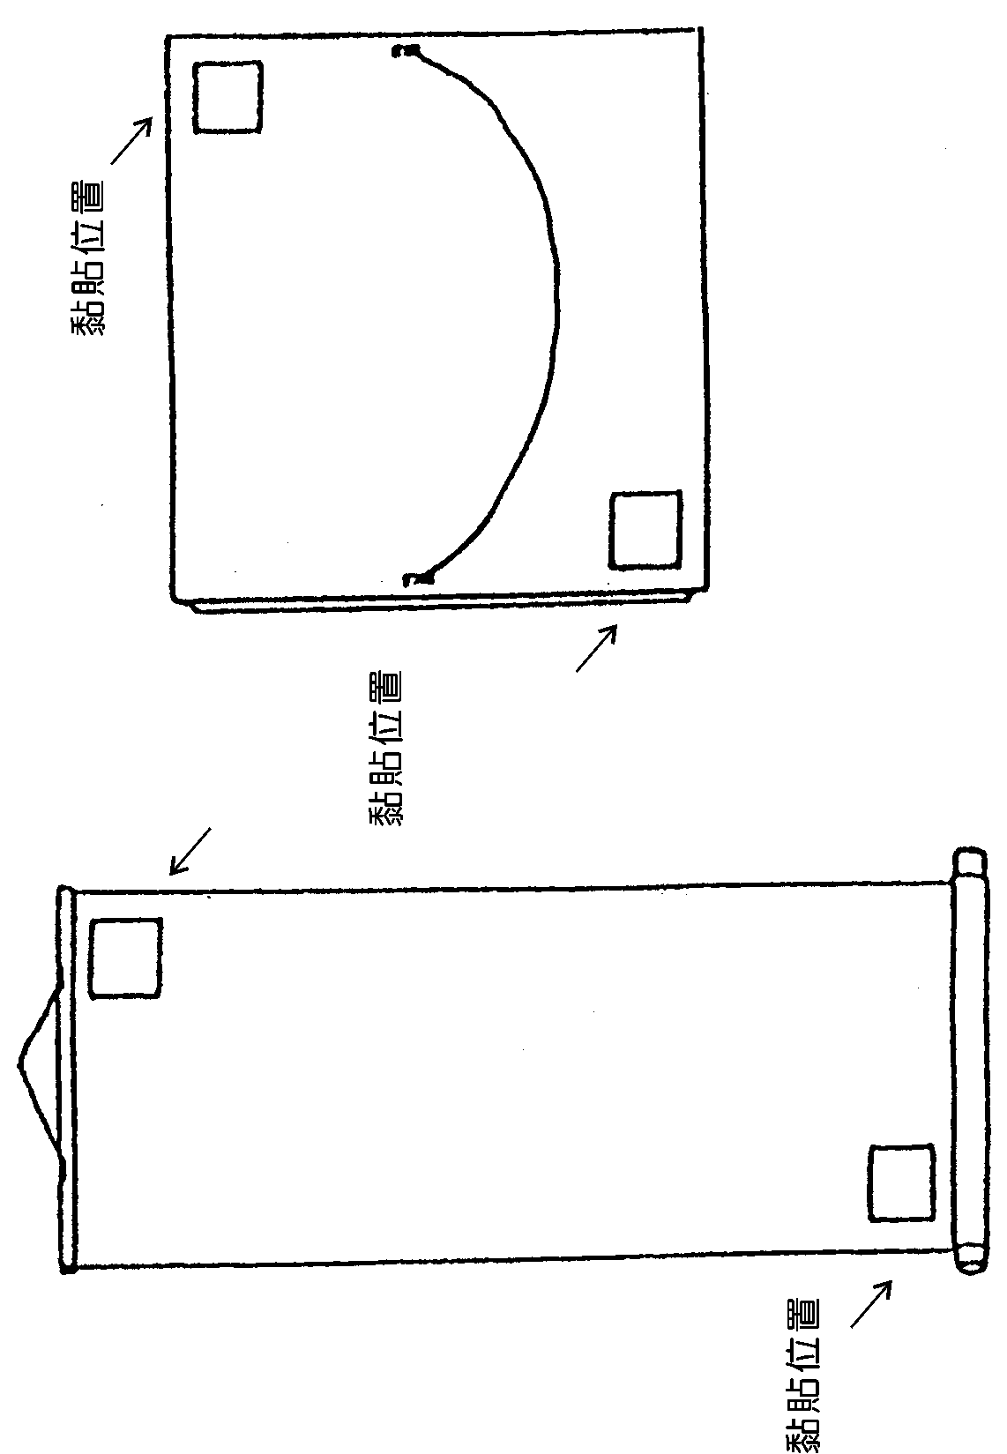

（一）捲軸類作品

（二）框及紙卡裱裝作品